Aan de bewoners van
Louis Davidsstraat (3010)
2284 VB RIJSWIJK ZH

Delft, 4 maart 2019

Beste bewoner,

In november vertelden we u, dat we dit jaar gebruiken om uit te zoeken wat we willen gaan doen met de woningen in uw flat. In deze brief leest u meer over hoe we dat aanpakken.

Aannemer bekend
Wij hebben Heembouw als de aannemer geselecteerd, waarmee we samen gaan onderzoeken wat de beste manier is om de onderhoudsproblemen in de flat op te lossen. Wij kennen Heembouw uit andere projecten. We kunnen goed met elkaar samenwerken en onze ervaring is dat Heembouw tijdens de uitvoering van werkzaamheden veel oog heeft voor de bewoners.

Nadere onderzoeken
Om de beste oplossing te vinden is het nodig dat we aanvullende onderzoeken doen naar sommige van de gebreken. De woning op nummer 16, waarvan de huur per half maart is opgezegd, houden we daarvoor leeg. Dat is makkelijk, omdat de aannemer kan hier dingen kan wegbreken om te zien wat er achter zit. Zonder dat ze daarvoor u of uw buren hoeven lastig te vallen.

Verdere voorbereiding in 2020
We gaan er nog steeds vanuit dat we dit jaar nodig hebben om te bepalen wat we gaan doen. In 2020 kunnen we het plan verder voorbereiden. En waarschijnlijk een jaar later gaan we echt aan de slag.

Reparatie beton noodtrappenhuizen
Goed voor u om te weten is dat we bezig zijn met de opdracht voor noodreparaties aan het beton in het noodtrappenhuis. We starten daarmee naar verwachting rond de zomer. U hoort nog van ons wanneer precies. Definitief herstel van de schades volgt later, gelijk met de andere onderhoudswerkzaamheden.

Vleermuis in winterslaap
Tijdens de werkzaamheden in ons complex aan de Hoogkamerlaan hebben we op uw flat kasten opgehangen als tijdelijk verblijf voor de vleermuizen. Misschien is het u opgevallen dat we het grootste deel van deze kasten inmiddels hebben weggehaald, maar dat er twee zijn blijven hangen. Dat is nodig omdat we in deze kasten vleermuizen hebben aangetroffen die nog in winterslaap zijn. De verblijfplaatsen hebben dus zeker hun nut!

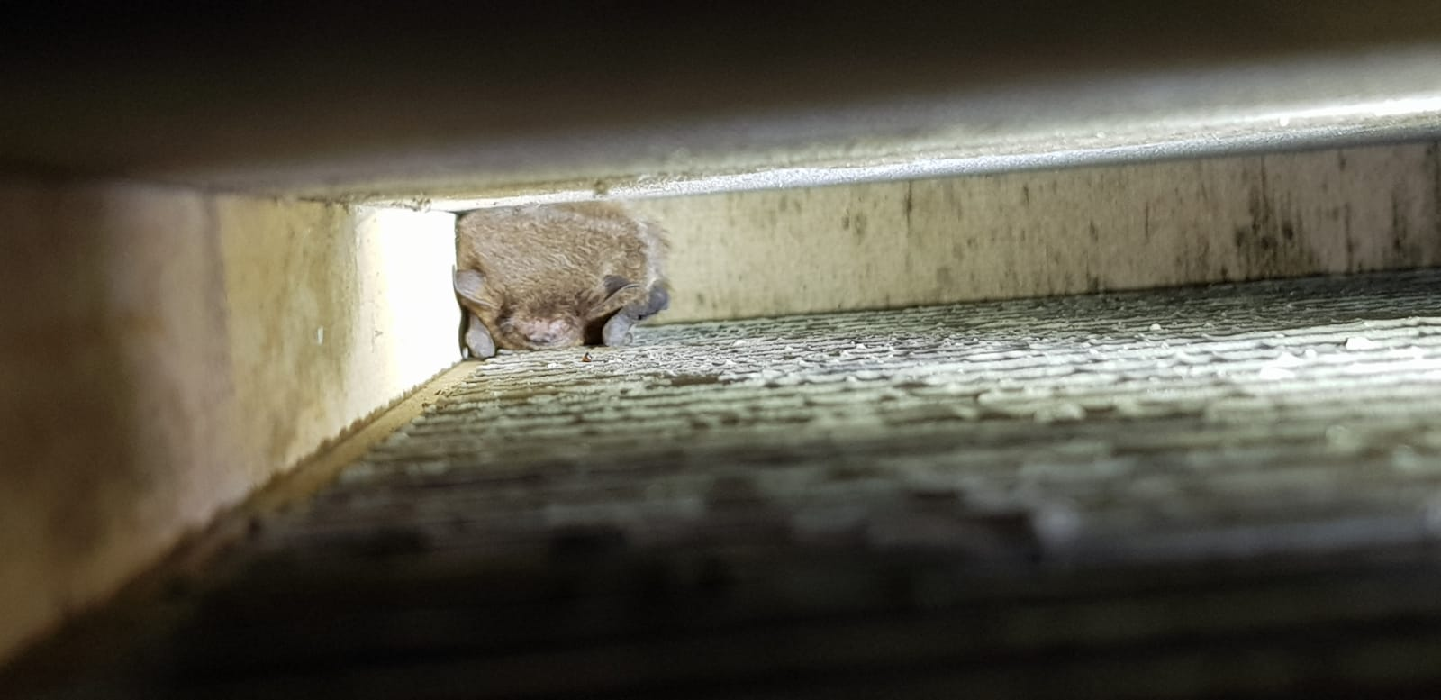

Als de vleermuizen later in het voorjaar zijn uitgevlogen, halen we ook de laatste twee kasten weg.

Heeft u vragen?
Stel deze gerust op www.vidomes.nl/contact. Dit kan ook via Facebook, Twitter en WhatsApp op
06 132 759 72. Belt u liever? Neem dan contact met ons op via 088 - 845 66 00.

Met vriendelijke groet,

Jolanda Kouwenoord
medewerker projectbegeleiding en communicatie

(Deze brief is automatisch aangemaakt en daarom niet ondertekend.)

